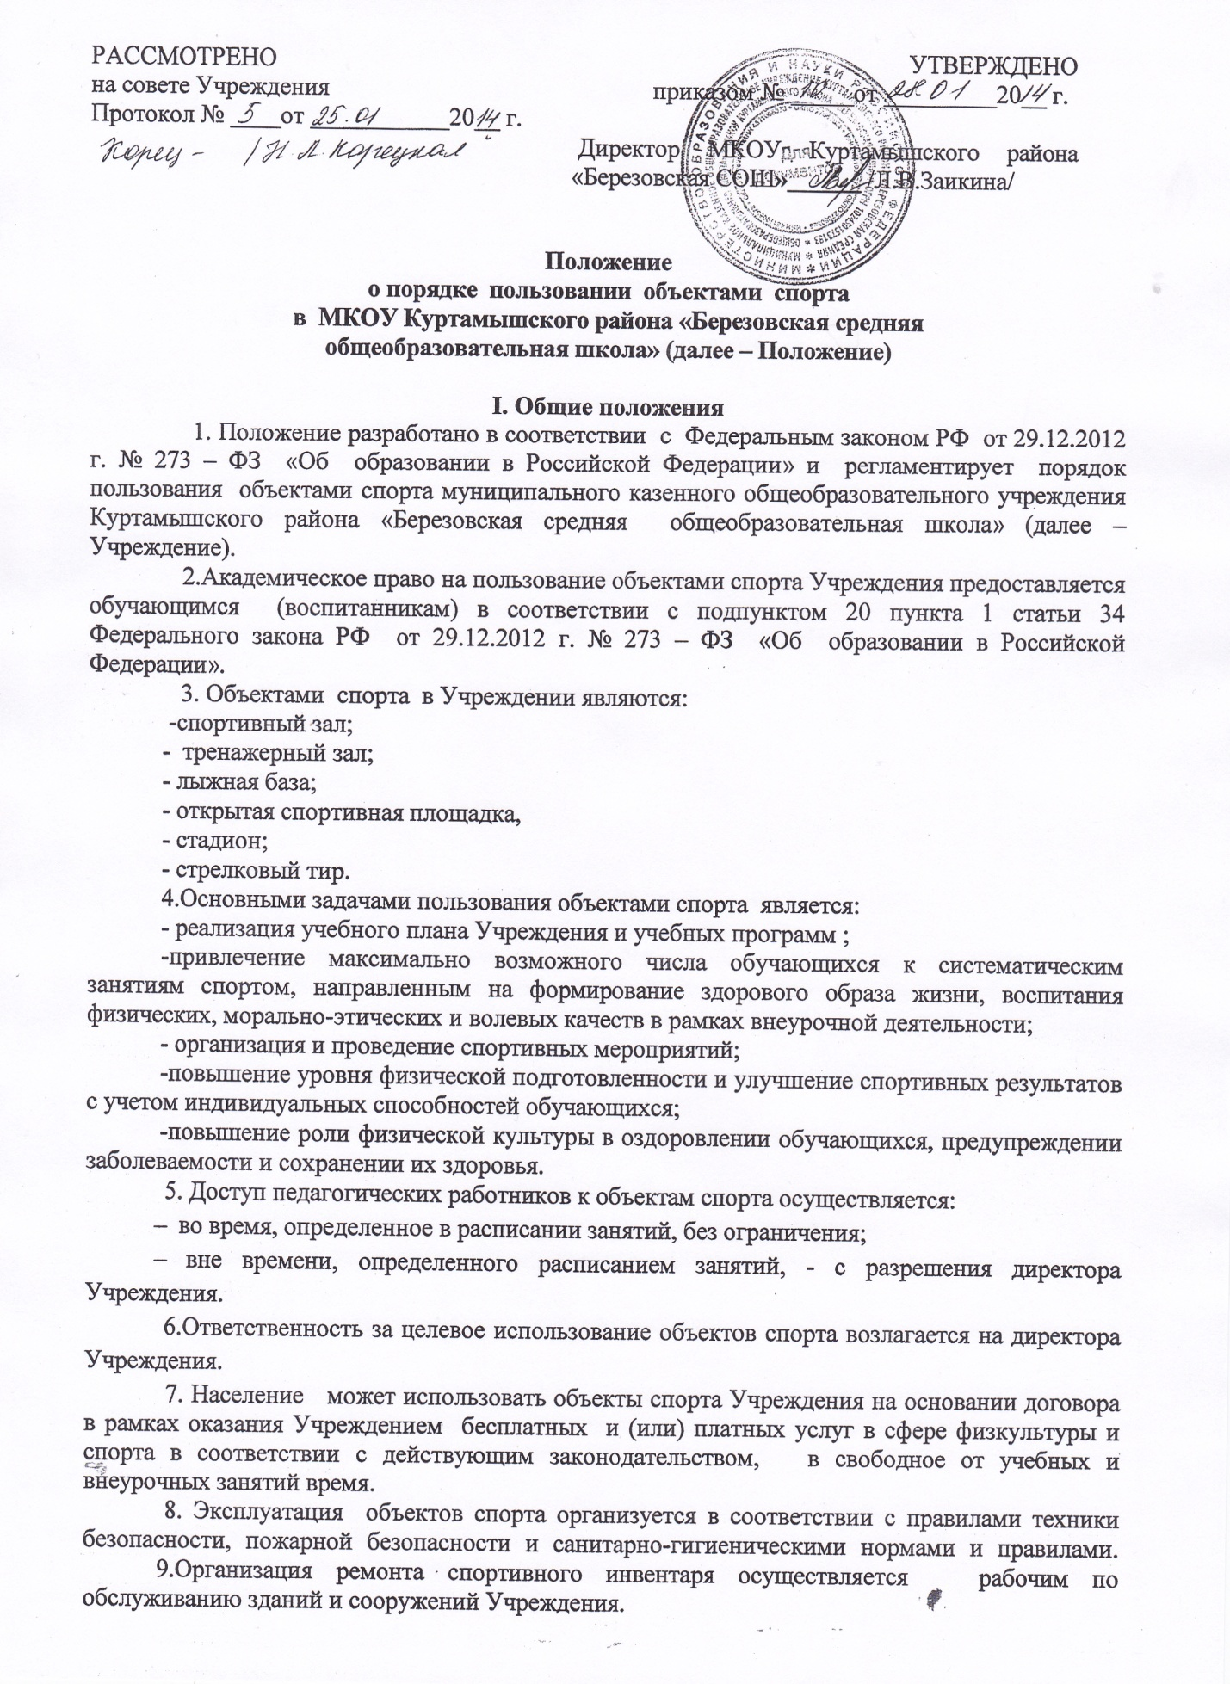

10.Ответственность за предоставление спортивного инвентаря в пользование возлагается на учителя физической культуры.

II. Организация учебного процесса и внеурочной деятельности на объектах спорта
11.Объекты спорта используются педагогическими работниками с целью реализации учебного плана Учреждения, плана работы Учреждения на текущий год и годового календарного плана спортивно-массовых мероприятий на текущий год в соответствии с режимом работы, утверждённым директором Учреждения, который помещается на информационном стенде.
12 Режим работы объектов спорта определяется расписанием Учреждения, утверждённым педагогическим советом, планом работы Учреждения на текущий год и годовым календарным планом спортивно-массовых мероприятий, утвержденным директором Учреждения.
13. Режим пользования объектами спорта может составляться как на учебную четверть так и на полугодие текущего учебного года.

III. Права, обязанности и ответственность работников Учреждения
14.Педагогическик работники имеют право пользоваться объектами спорта в рамках реализации учебного плана, плана работы Учреждения на текущий год и годового календарного плана спортивно-массовых мероприятий на текущий год.
15. Педагогические работники ответственные за организацию и проведение уроков, внеурочных занятий, массовых мероприятий на объектах спорта обязаны:
-обеспечивать соблюдение техники безопасности, охраны труда, пожарной безопасности;
- поддерживать порядок и дисциплину на используемых объектах спорта;
-обеспечивать использование спортивного оборудования и инвентаря по назначению. 16.Педагогические работники несут ответственность за сохранность жизни и здоровья обучающихся (воспитанников) на объектах спорта.

